今日动态
第六周 10月11日 星期五 晴
- 晨间来园
出勤：今日来园23人
- 户外活动
今天我们在混班户外，小朋友们都能够在我们规定的范围之内进行活动，不到处乱跑。
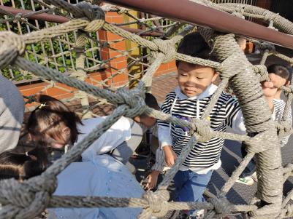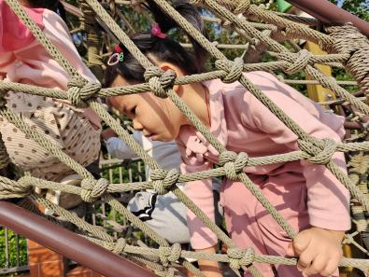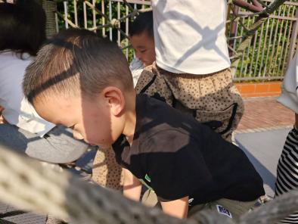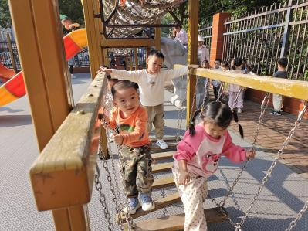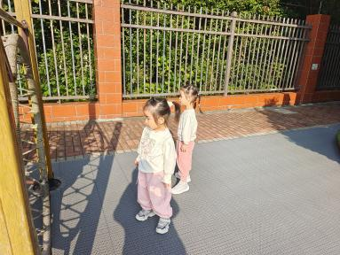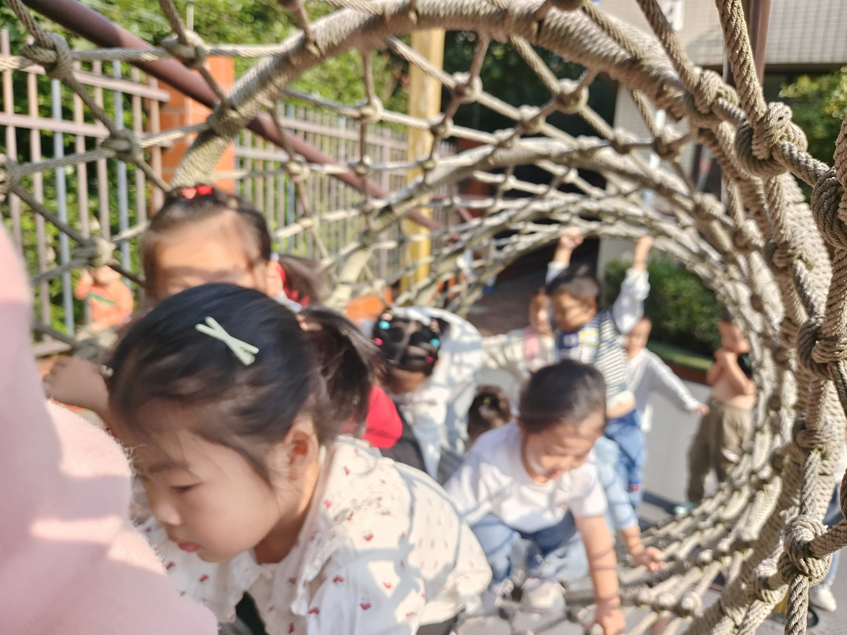
左佑、徐鲲、唐艺芯、李兴宸、孙悦、王悦宁、胡嘉芯、张文泽都能够在提醒下排队进行游戏。
- 集体活动
美术《漂亮的小汽车》本次活动是一节涂色活动,小班的孩子绘画还处在涂鸦阶段,他们开始尝试用身边的材料涂涂画画。但是在绘画中没有明显的作画意图，为了更好地让幼儿从随意涂抹到有意涂抹发展，开展了本次活动。本次活动通过创设开汽车的情境，让幼儿了解汽车的基本结构并给小汽车涂上自己喜欢的颜色，感受丰富色彩所带来的美的享受。
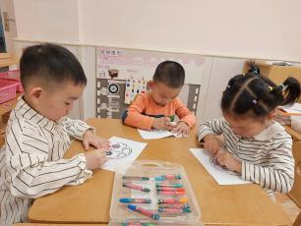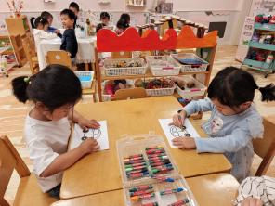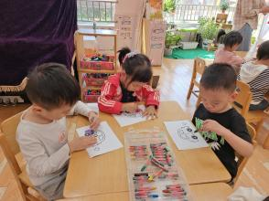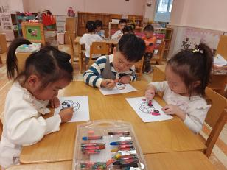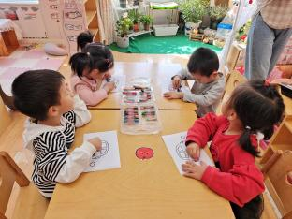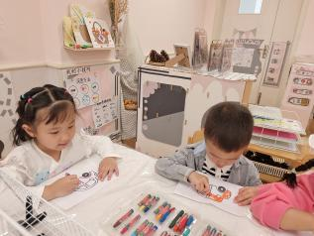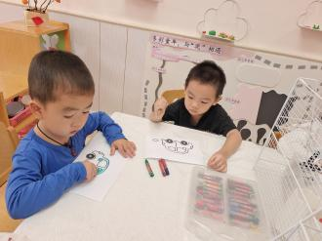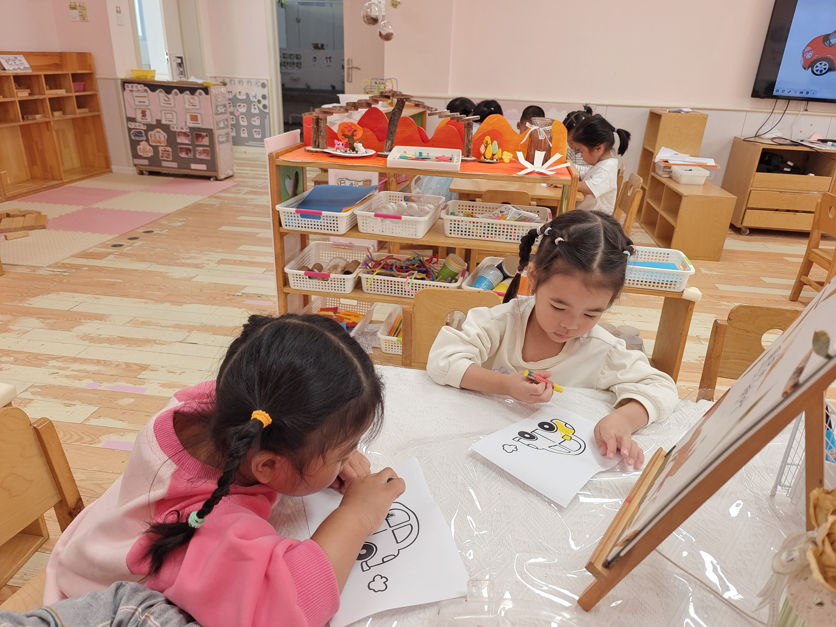
今天小朋友们一起认识了小汽车的一些基本特征，还给小汽车都涂上了自己喜欢的颜色。
包金萱、焦欣桐、孙悦、邓江宁、胡嘉芯、贾栩然、彭屹知、张静彤都能够自主选择自己喜欢的颜色。
四、温馨提示
1.有个别幼儿指甲出现过长的情况，请大家帮幼儿及时修剪。
2.请家长早上务必关注幼儿水杯里水的温度，不要出现过烫的现象，谨防烫伤。

